



Introducción a la Informática

# **Ejercitación**

**Previo a la ejercitación propuesta para el día de hoy deberán instalar la interfaz gráfica sobre el Sistema operativo ubuntu instalado en la virtualBox. Para ello tendrán que seguir las siguientes instrucciones** [**link**](https://drive.google.com/file/d/14Wx3eROp_ibIK7rzGR4t1Np2FNECliqo/view)

En las mesas de trabajo de forma individual deberán realizar la siguiente ejercitación:

Procederemos a instalar Git a través de la consola de comandos.

Como primer paso deben verificar que tengan conexión a Internet, para esto utilizaremos el comando ping -c 2 [www.digitalhouse.com.ar](http://www.digitalhouse.com.ar) (Utilizar la terminal Konsole)

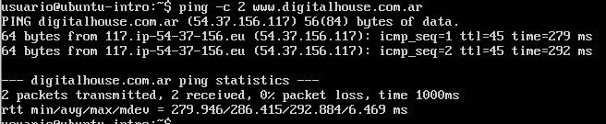

¡**IMPORTANTE**! Si existiera algún tipo de problema, revisar que el tipo de conexión de la MV esté en modo nat.

Si no ingresamos con el usuario root, podemos cambiarnos al mismo utilizando el comando su root, a continuación, debemos introducir la contraseña establecida.

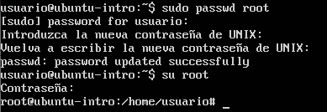

1. Actualizar el sistema con sudo apt update y sudo apt upgrade
2. **Investigar** con qué comando se puede descargar el navegador Mozilla Firefox y ejecutarlo. Una vez instalado deberán abrir en la pestaña del navegador <https://github.com/> abrir sus respectivas cuentas en sus navegadores y clonar la mochila en sus máquinas virtuales.
3. Para clonar el repositorio tener en cuenta lo explicado en el siguiente documento. [Link](https://drive.google.com/file/d/1xyclcpFds0_l4zGsRhkOSw5fF_40AMrc/view?usp=sharing)
4. Una vez clonado el repositorio, deberán trabajar en sus respectivas ramas. Realizarán la siguiente ejercitación:

En formato TXT, resolver el siguiente cuestionario:

Con toda la mesa de trabajo debatan sobre las siguientes preguntas y contesten en conjunto:

* ¿Por qué un lenguaje de programación sólo puede utilizarse en algunos sistemas operativos y en otros no?.

Porque un lenguaje de programación compila a lenguaje ensamblador el cual es ejecutado por el sistema operativo, este lenguaje ensamblador depende de 2 cosas, de la arquitectura del procesador y la interpretación que le de el sistema operativo.

* ¿Qué tipo de máquina virtual soporta virtualBox?.

Entre los sistemas operativos soportados (en modo anfitrión) se encuentran GNU/Linux, Mac OS X, OS/2 Warp, Genode,​ Windows y Solaris/OpenSolaris, y dentro de ellos es posible virtualizar los sistemas operativos FreeBSD, GNU/Linux, OpenBSD, OS/2 Warp, Windows, Solaris, MS-DOS, Genode y muchos otros.

* ¿Qué función cumple el hypervisor en la virtualización?

Un hipervisor, conocido también como monitor de máquinas virtuales, es un proceso que crea y ejecuta máquinas virtuales. Un hipervisor permite que un ordenador host preste soporte a varias máquinas virtuales invitadas mediante el uso compartido virtual de sus recursos, como la memoria y el procesamiento.

* Si tengo más de una máquina virtual instalada, y una se rompe, ¿esto afecta a las demás? ¿por qué?

Debido a que cada maquina virtual esta aislada de otras maquinas virtualizadas, en caso de ocurrir un bloqueo, problema, reinicio o cuelgue, esto no afecta a las demás máquinas virtuales.

* **Subir este archivo a la mochila del viajero desde la máquina virtual es opcional.**
* **pueden subir desde la máquina real**